|  |  |  |  |  |  |
| --- | --- | --- | --- | --- | --- |
|  | | **작성자** | **2017184004 김기윤**  **2017184030 정의범**  **2017184037 홍진선** | **팀명** | SSU |
| **주차** |  | **기간** | **2022.06.22~2022.07.05** | **지도교수** | **정 내 훈**(서명) |
| **이번주 한일** | **김기윤**  **- 마을 내 돌아다니는 NPC배치**  **- 속성 이미지 띄우기**  **- 레이드 오류 수정**  **- Server오류 수정**  **- 에니매이션 배속 문제 해결**  **정의범 -**  **홍진선**  **-** | | | | |
|  |  | | | | |

**<상세 수행내용>**

* + **김기윤**
* **마을 내 돌아다니는 NPC배치**

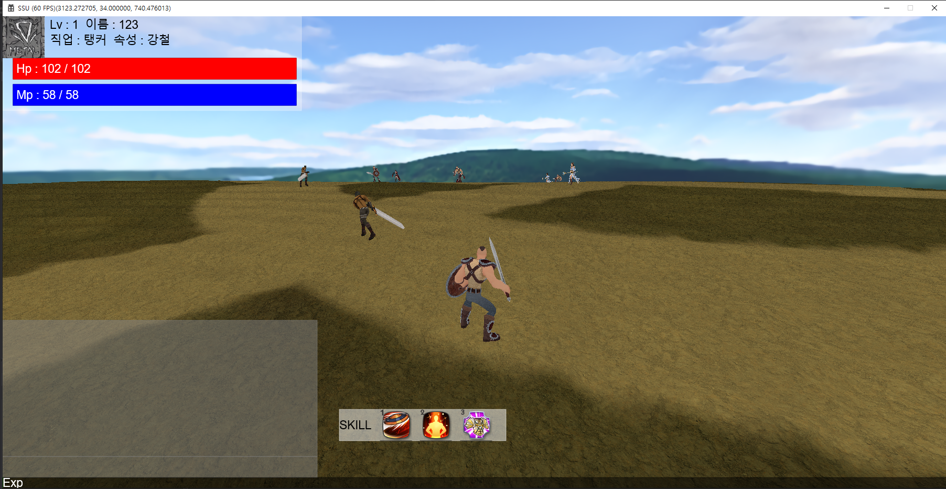

* **속성 이미지 띄우기**
* **레이드 오류 수정**
  + **맵 밖으로 떨어지던 오류 수정**
  + **보스 스킬 렌더링 오류 수정**
  + **레이드 종료 후 사망 상태면 사망 상태로 오픈월드로 돌아가는 버그 수정**
  + **레이드 종료 후 다시 레이드 참여 못하는 오류 수정**
* **Server오류 수정**
* **에니매이션 배속 문제 해결**
  + **정의범**
  + **홍진선**

|  |  |  |  |
| --- | --- | --- | --- |
| **문제점 정리** | 김기윤 :  정의범 :  홍진선 : 개구리 모양 이상하게 랜더링, 시간이 지날수록 fps 떨어지는 현상, 성벽은 빛의 반대부분도 같이 밝아짐. | **해결 방안** | 김기윤:  정의범:  홍진선: |
| **다음 주차** |  | **다음 기간** |  |
| **다음주 할 일** | 김기윤 : 버그 찾기 및 수정, 애니메이션 문제 해결, 충돌검사 만들기  정의범 : 버그 찾기 및 수정, 전투 Effect  홍진선 : 그림자, 몬스터 추가, 맵 배치 개선 | | |
| **지도교수**  **Comment** |  | | |